# Cadre et objectifs du projet

Le but est de créer le logiciel nécessaire pour cartographier une zone avec le robot Arduino. Le logiciel que nous devons faire, doit cartographier de façon autonome, une zone et afficher la carte de cette zone sur un écran.

Le top départ de la cartographie peut être donnée:

* Par un clic sur un bouton dans le logiciel,
* Par un timer,
* Dès l’allumage du robot.

La fin de la cartographie est laissée libre.

Le logiciel communique avec le robot à travers le réseau Wifi.

Sur le robot, nous devons coder en C/C++ dans l’IDE Arduino.

Nous sommes libres de choisir notre environnement de développement pour notre ordinateur.

# Que devrons nous faire et quand ?

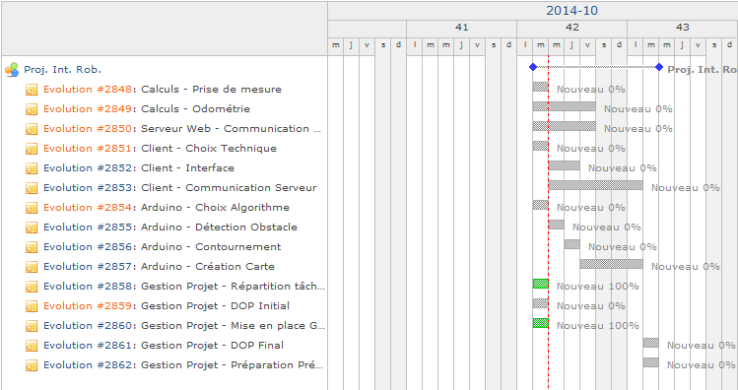

# Gestion des activités

Gestion de projet

* Répartition tâches
* Gantt
* Suivi projet

Calcul

* Prise de mesure - calibrage
* Odométrie

Client Web

* Choix techniques
* Communication avec serveur
* Mise en place cartographie

Serveur web

* Communication avec client

Programmation Arduino

* Choix algorithme
* Mise en place de l’algorithme choisi

## Choix Techniques

Le client web permet une large portabilité. En effet tous les supports ont un exploreur internet, de plus l’application peut être utilisée pour Cordova afin d’être déclinée en application mobile.

Les données seront échangées sous format Json, plus léger et économe en ressources que le XML, de plus il est nativement interprété par le javascript.

# Identification des risques

|  |  |  |  |  |  |
| --- | --- | --- | --- | --- | --- |
| Risque | Dangerosité | Probabilité | Criticité | Plan à mettre en œuvre | État |
| Problème communication entre client et robot dû à la réinitialisation du wifi sur le robot | 3 | 3 | 9 | Faire tourner une roue après l’autre de façon « invisible » |  |
| Manque de précision des capteurs | 5 | 5 | 25 | Algorithme optimisé |  |
| Manque de RAM, de ROM et de CPU | 5 | 3 | 15 | ROM : Utiliser carte SD. RAM/CPU : Augmenter la fréquence de l’horloge du robot. |  |
| Erreurs de calculs, imprécisions. | 4 | 2 | 8 | Faire vérifier les calculs. |  |

# Qualité

Les différentes parties du projet communiquent entre elles. Le robot détecte bien les obstacles et le client affiche la carte créée par le robot.